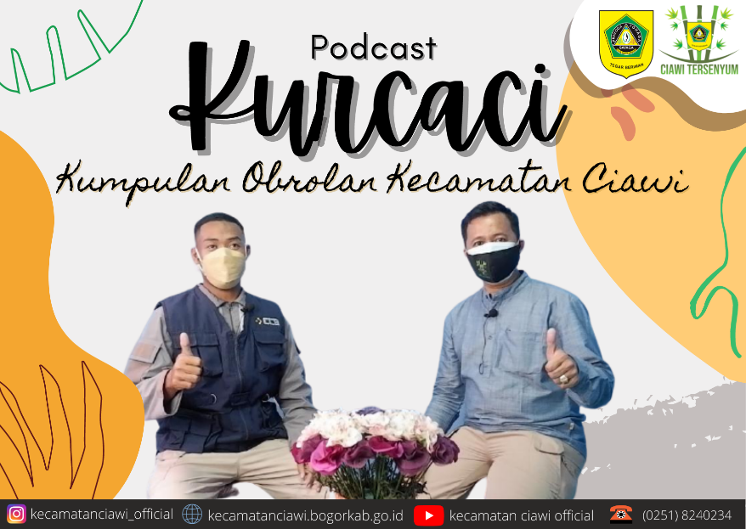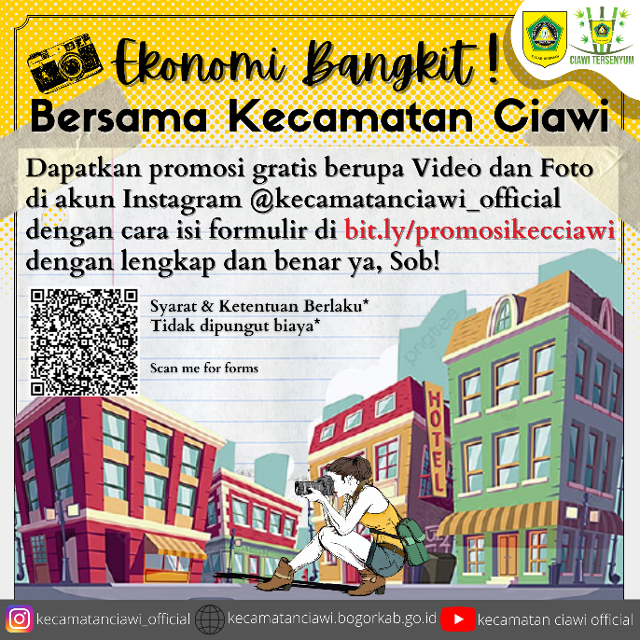

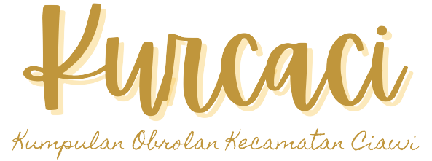
PODCAST KURCACI (Kumpulan Obrolan Masyarakat Kecamatan Ciawi) yang diluncurkan pada Juni 2020 yang bertujuan untuk meningkatkan perekonomian terutama untuk para pelaku UMKM di tengah pandemi Covid-19, tersampaikannya seluruh informasi di wilayah Kecamatan Ciawi secara flexibel, tereksplorenya seluruh usaha kecil di wilayah Kecamatan Ciawi yang saat ini masih kekurangan promosi dan belum diketahui banyak orang dan meningkatkan daya beli masyarakat terhadap produk UMKM Kecamatan Ciawi yang bisa di akses dengan smartphone melalui media sosial instagram dan youtube.

